**IMAGEN OBJETIVO – SITUACION INICIAL**

**DEFICIT HIDRICO**

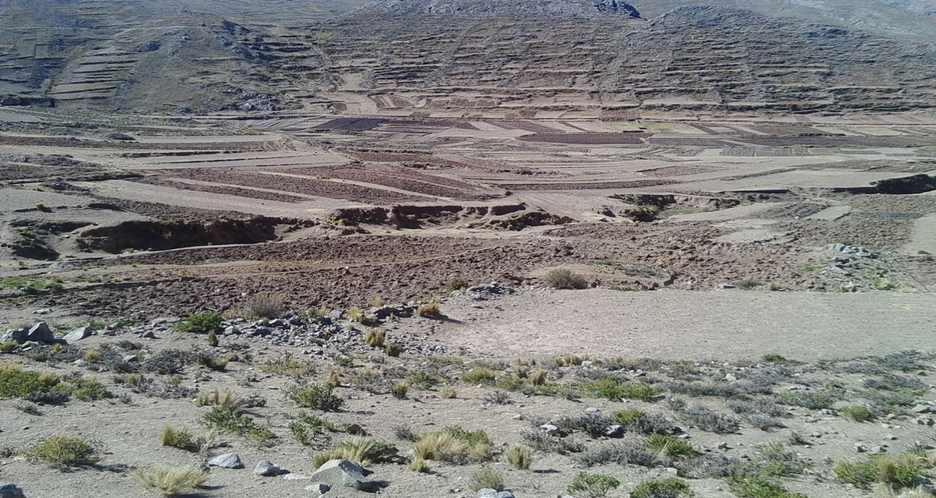

**IMAGEN OBJETIVO – SITUACION DESEADA**

**ADECUADO ACCESO AL RECURSO HIDRICO PARA RIEGO EN LA COMUNIDAD**

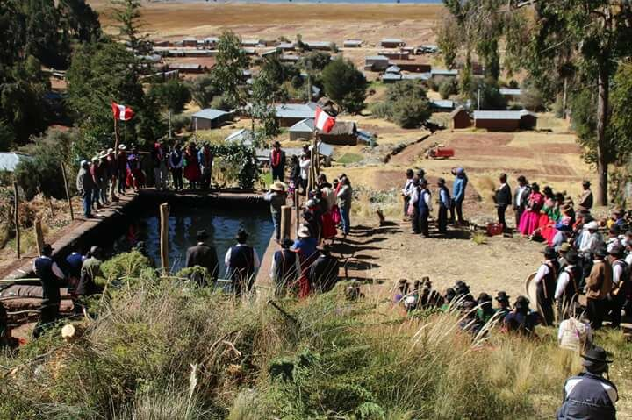

**MARCO LOGICO DE UN PROYECTO DE RIEGO TECNIFICADO A NIVEL PARCELARIO**

|  |  |  |  |
| --- | --- | --- | --- |
| **OBJETIVOS Y ACTIVIDADES** | **INDICADORES** | **FUENTES DE VERIFICACION** | **SUPUESTOS** |
| **FIN**  MEJORAR LOS RENDIMIENTOS Y LA PRODUCCIÓN DE LOS CULTIVOS EN PARCELAS IMPLEMENTADAS CON RIEGO TECNIFICADO, DE LA COMUNIDAD CUCHO ESQUEÑA | AUMENTO DE RENDIMIENTOS Y PRODUCCION EN 14 HECTAREAS EN LA COMUNIDAD CUCHO ESQUEÑA EN DOS CAMPAÑAS AGRICOLAS | -MINISTERIO DE AGRICULTURA  -JUNTA DE USUARIOS  -COMITÉ DE RIEGO  -INFORME DE EVALUACIÓN | -MANEJO SOSTENIBLE DE LOS RECURSOS NATURALES  -CONDICIONES CLIMÁTICAS ESTABLES  -FINANCIAMIENTO ASEGURADO  -EFICIENTE CONTROL DE PLAGAS Y ENFERMEDADES  -EXISTENCIA DE VARIEDADES DE ALTO RENDIMIENTO  -SERVICIOS DE APOYO A LA PRODUCCIÓN SON ADECUADOS |
| **PROPOSITO**  ELIMINAR O MINIMIZAR EL DÉFICIT DE AGUA DE RIEGO EN LAS PARCELAS DEL PROYECTO EN LA COMUNIDAD DE CUCHO ESQUEÑA | REDUCCION EN 50% EL DÉFICIT DE RIEGO EXISTENTE EN LAS PARCELAS DEL PROYECTO |  | -MANEJO SOSTENIBLE DE LOS RECURSOS NATURALES  -CONDICIONES CLIMÁTICAS ESTABLES  -DISPONIBILIDAD NATURAL DE AGUA PARA RIEGO ESTABLE |
| **OBJETIVO ESPECIFICO**  -TECNIFICAR EL RIEGO EN LAS PARCELAS DEL PROYECTO  -IMPLEMENTAR CEDULAS DE CULTIVO DE BAJA DEMANDA DE AGUA DE RIEGO. | -AUMENTAR EN 80% LA EFICIENCIA DEL RIEGO PARCELARIO.  -REDUCIR EN 50% LA DEMANDA DE RIEGO EN LAS PARCELAS | INFORMES DE SEGUIMIENTO Y EVALUACION | -LOS AGRICULTORES ACEPTAN AL PROYECTO, SUS ACTIVIDADES Y EL CAMBIO TECNOLOGICO A APLICARSE.  -DISPONIBILIDAD DE PROVEEDORES DE EQUIPOS DE RIEGO TECNIFICADO.  -DISPONIBILIDAD DE SEMILLAS CERTIFICADA |
| **ACTIVIDADES**  -EXPEDIENTE TÉCNICO  -SENSIBILIZACIÓN EN MANEJO DE RIEGO TECNIFICADO  -IMPLEMENTACION DE RIEGO TECNIFICADO  -CAPACITACIÓN EN MANEJO DE CULTIVOS  -ADQUISICIÓN DE SEMILLAS CERTIFICADAS  - MITIGACION AMBIENTAL | -UN EXPEDIENTE TECNICO PREPARADO  -DOS EVENTOS DE SENSIBILIZACION EN MANEJO DE REIGO TECNIFICADO REALIZADO  -SISTEMAS DE RIEGO TECNIFICADO IMPLEMENTADO  -CUATRO EVENTOS DE FORTALECIMIENTO DE CAPACIDADES DESARROLLADOS  -6000 KILOS DE SEMILLAS ADQUIRIDAS  -5000 PLANTONES DE ÁRBOLES ADQUIRIDOS | INFORMES DE SEGUIMIENTO Y EVALUACIÓN | -LOS AGRICULTORES ACEPTAN AL PROYECTO, SUS ACTIVIDADES Y EL CAMBIO TECNOLOGICO A APLICARSE.  -DISPONIBILIDAD DE PROVEEDORES DE EQUIPOS DE RIEGO TECNIFICADO.  -DISPONIBILIDAD DE SEMILLAS |

|  |  |
| --- | --- |
| **ACTIVIDAD** | **COSTO EN MILES DE SOLES** |
| EXPEDIENTE TECNICO | S/4,000.00 |
| SENSIBILIZACIÓN EN MANEJO DE RIEGO TECNIFICADO | s/1,000.00 |
| IMPLEMENTACION DE RIEGO TECNIFICADO | S/22,000.00 |
| CAPACITACIÓN EN MANEJO DE CULTIVOS  ADQUISICIÓN DE SEMILLAS CERTIFICADAS | S/ 2,000.00  S/16,000.00 |
| MITIGACION AMBIENTAL | S/12,000.00 |